嘉義縣溪口鄉柳溝國民小學辦理
2014宗博館東西文化齊步走-多元文化校園巡展計畫成果報告表
計畫名稱 | 2014宗博館東西文化齊步走-多元文化校園巡展 | 辦理地點 | 嘉義縣溪口鄉柳溝國民小學視聽教室
補助金額 | 新台幣 0 元整 | 辦理期間 | 自 103年9月01日起 至 103年9月14日止
 | 全校師生及家長
活動場次 | 8場次，利用正式課程—綜合活動課程進行 | 參與人次 | 男 | 70 | 女 | 66
 |  |  | 合計136人
附件 | - 印刷品 □課程表或流程表 ■電子檔 ■ 其他:學習單
執行成果概述：
- 積極參與本展之相關研習：由教導主任參加計畫說明會，並帶領教學人員共3名教師參加研習活動，了解計畫內容。
- 佈展、撤展工作順利執行：順利完成清單簽收即回傳，與平林國小進行展品點交工作，展品能保存完整並清楚點交及回報。
- 教學活動規劃與執行：
- 教學活動規劃：由本校及分校級任導師開會討論執行方向，請擔任綜合活動課程教師擔任解說、有獎徵答及學習單指導填寫。
- 設計學習單：藉由學習單檢測學生是否能了解各種多元文化的內涵並輔以圖畫式畫下印象最深刻的事物。
- 導覽活動：
※展覽活動本分校共計八場次，利用各年級綜合活動課程進行。
※導覽過程除了口頭解說外，積極利用教具進行解說或進行體驗活動。

效益評估：
- 全校學生能透過文物複製品的觸摸與體驗式的學習，深化學習的效果，從學習單中看到，學生對墨西哥死亡節印象最深刻。
- 透過老師的講解及教具體驗，讓學童有更多學習與觀摩的機會。
- 活動人次達到預期目標，參與學生112人、教職員工24人。

檢討與建議：
- 檢討: 活動時間遇到中秋節放假，又扣除一天的收拾整理，實際上只有8天上課日，期程緊迫。
- 建議:延長為三週時間，提供本校及鄰近學校參觀，讓更多學校的學生有機會參加。

其他：無
請檢附簽到單影本、活動相片（另以Ａ４直式紙黏貼，含始業式、結業式及活動過程，並加以文字說明）例：
文字說明：（說明辦理情形，請用附頁整理。）

負責人：陳英憲校長 (簽章） 填表人：唐旭民主任 （簽章）

聯絡電話：05-2691071#02 傳真： 05-2693050 填表日期：103年09月18日
（單位印信）
嘉義縣溪口鄉柳溝國民小學辦理
2014宗博館東西文化齊步走-多元文化校園巡展計畫成果照片
活動日期103.09.01-103.09.14
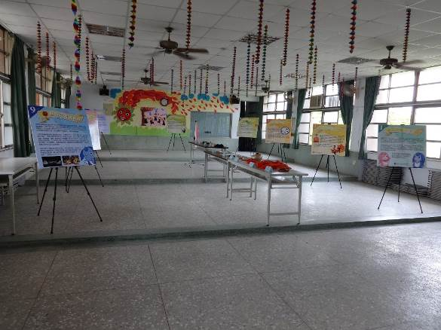 | 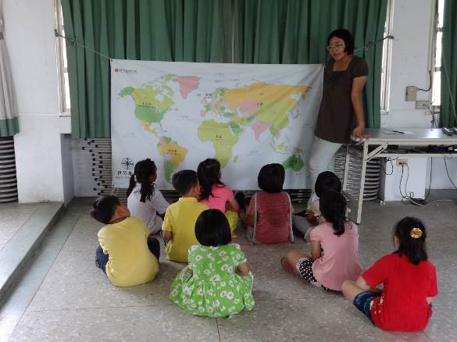
說明：展場場地布置 | 說明：帶領小朋友介紹世界地圖。
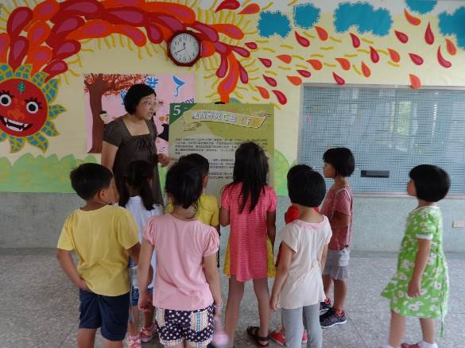 | 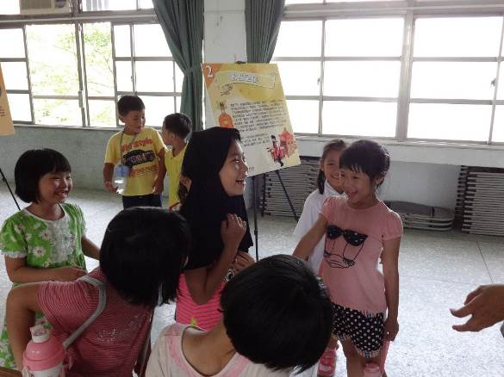
說明：介紹墨西哥死亡節 | 說明：學生裝扮
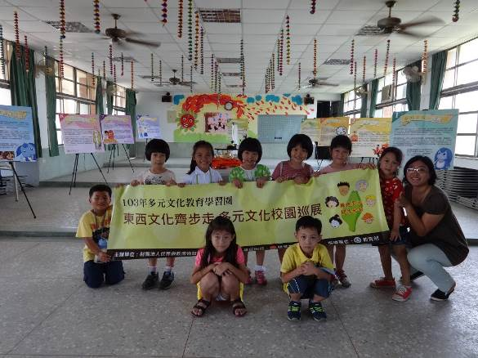 | 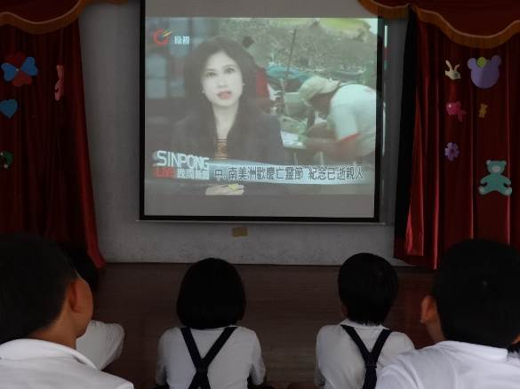
說明：二年級來合影吧 | 說明：影片欣賞時間認識節慶
嘉義縣溪口鄉柳溝國民小學辦理
2014宗博館東西文化齊步走-多元文化校園巡展計畫成果照片
活動日期103.09.01-103.09.14
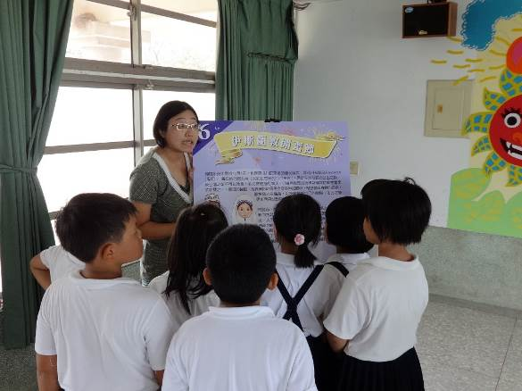 | 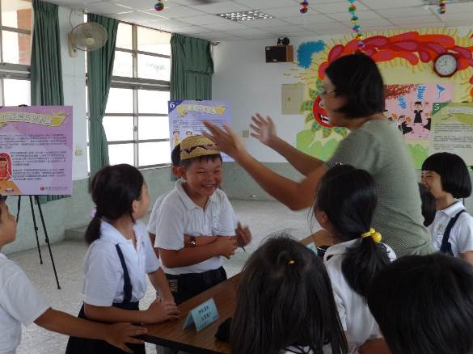
說明：伊斯蘭教開齋節介紹 | 說明：學生興奮的表情
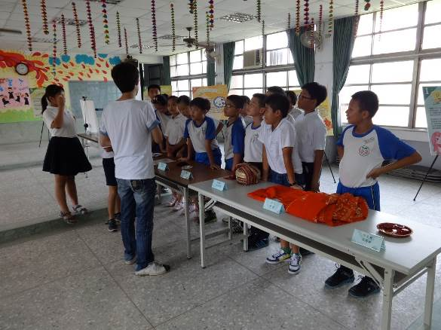 | 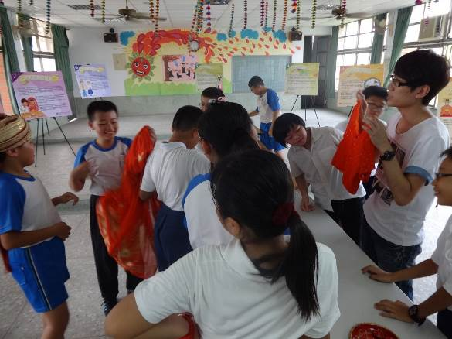
說明：各項教具使用說明 | 說明：教具試穿
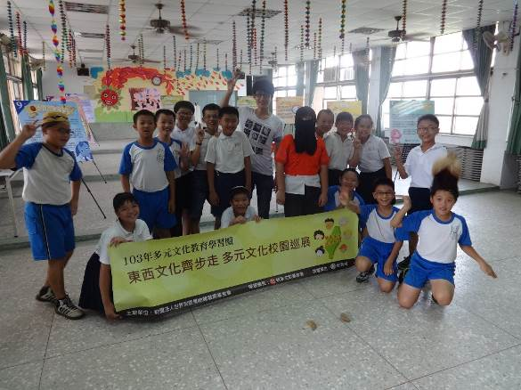 | 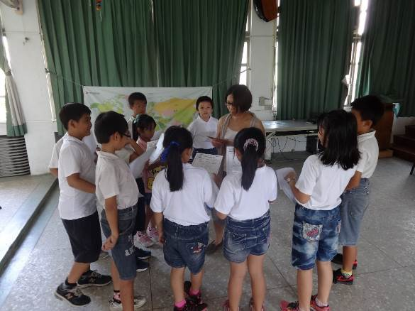
說明：六年級合影 | 說明：學習單指導教學
嘉義縣溪口鄉柳溝國民小學辦理
2014宗博館東西文化齊步走-多元文化校園巡展計畫成果照片
活動日期103.09.01-103.09.14
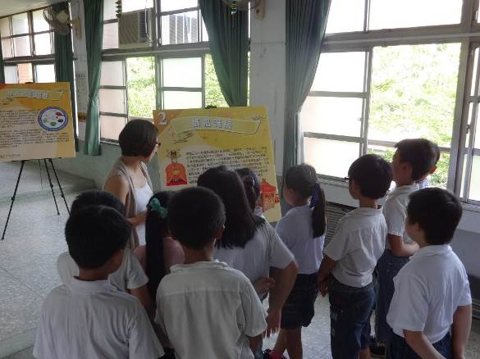 | 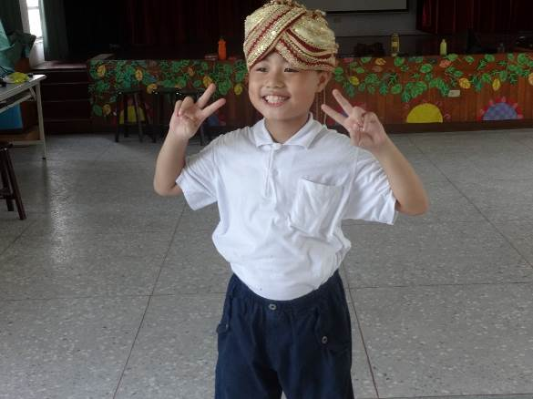
說明：媽祖誕辰解說 | 說明：看我帥氣模樣
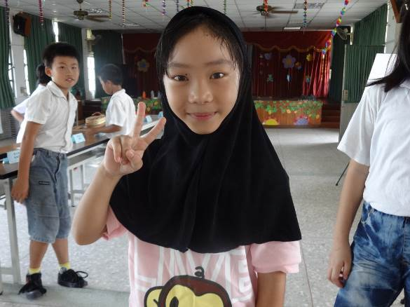 | 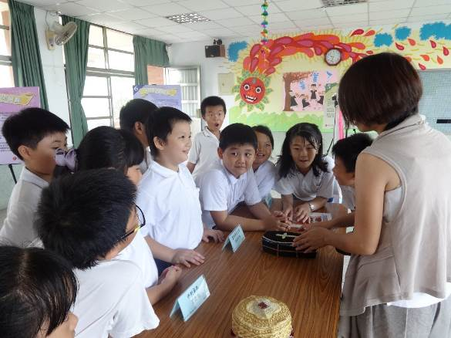
說明：是不是很淑女呢？ | 說明：老師我知道答案！
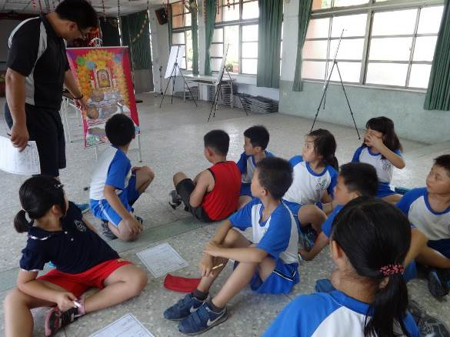 | 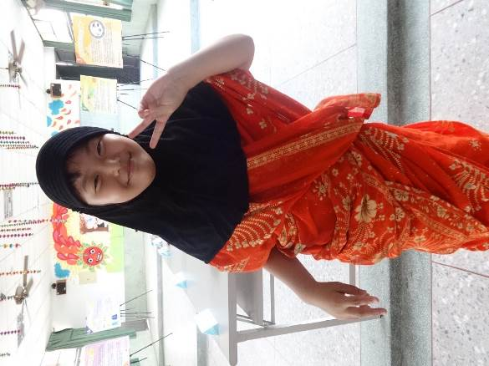
說明：介紹墨西哥死亡節卷軸祭壇 | 說明：印度沙麗服裝—別有一番風味
嘉義縣溪口鄉柳溝國民小學辦理
2014宗博館東西文化齊步走-多元文化校園巡展計畫成果照片
活動日期103.09.01-103.09.14
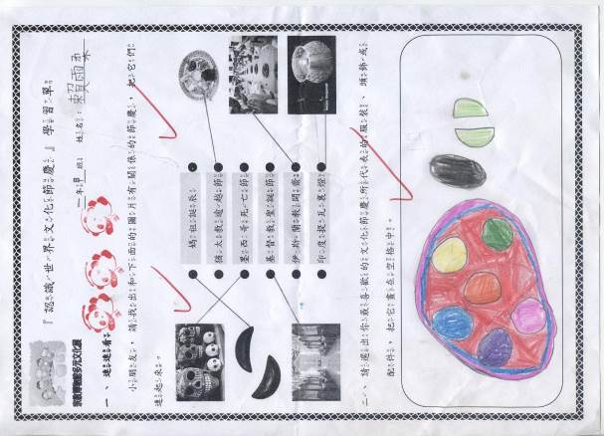 | 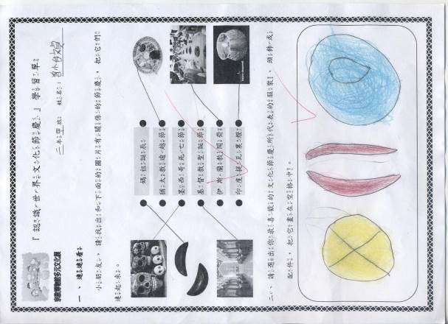
說明：學習單填寫 ㄧ甲 賴雨柔 | 說明：學習單填寫二甲 曾怡禎
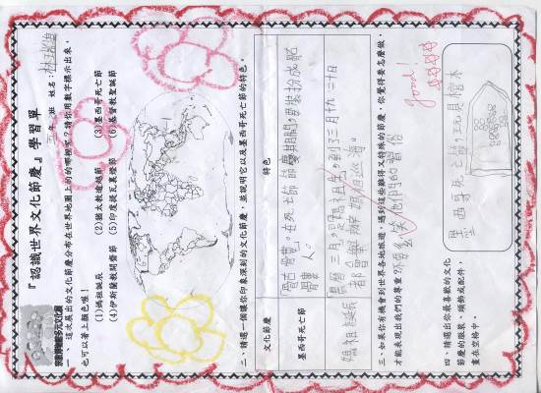 | 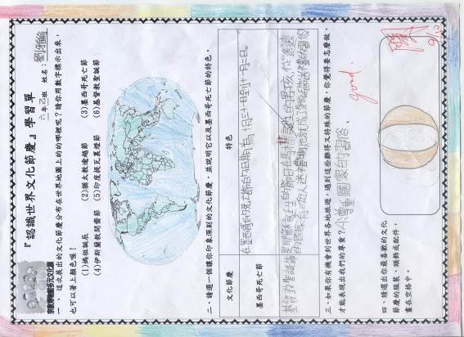
說明：學習單填寫五乙 林瑞淇 | 說明：學習單填寫六乙 柳雅倫
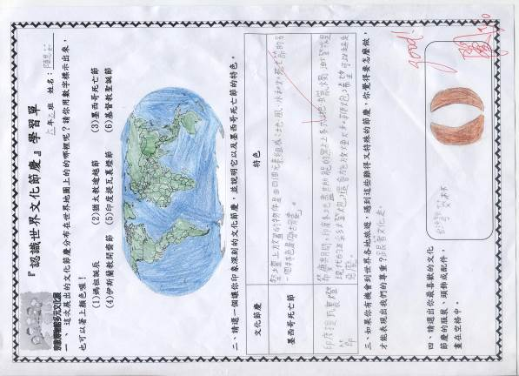 | 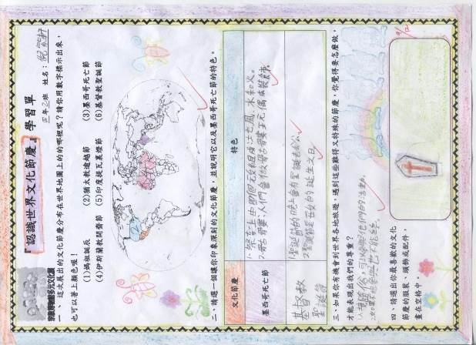
說明：學習單填寫六乙 陳思茹 | 說明：學習單填寫四乙 倪紫軒
品格教育--大愛媽媽靜思語教學活動
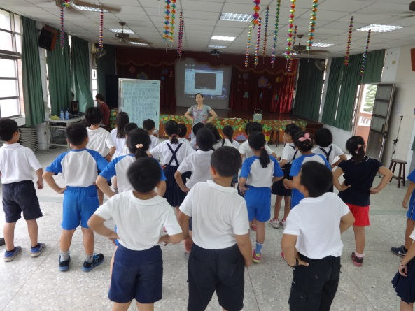 | 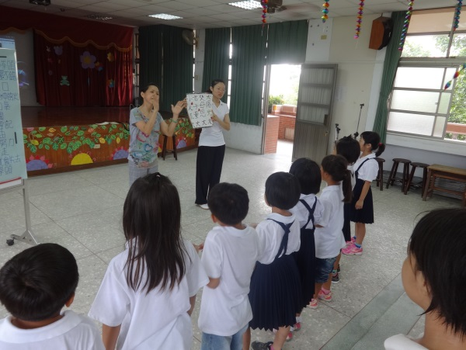
說明：歌曲教唱 | 說明：父母恩大、君子量大
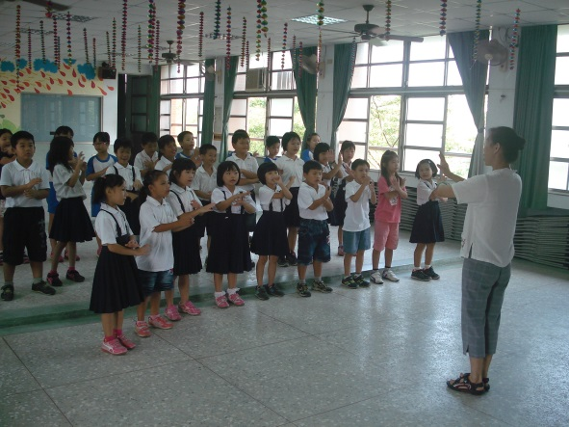 | 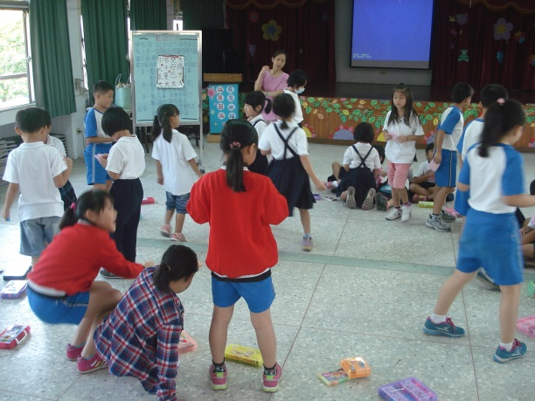
說明：大家學手語 | 說明：品格教育--融入遊戲中
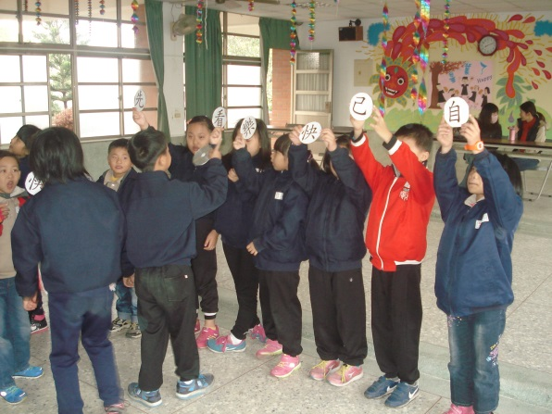 | 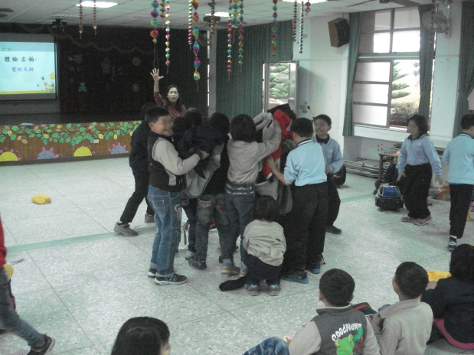
說明：大家要快樂喔 | 說明：體驗活動—愛的天秤

品格教育--大愛媽媽靜思語戲劇演出活動
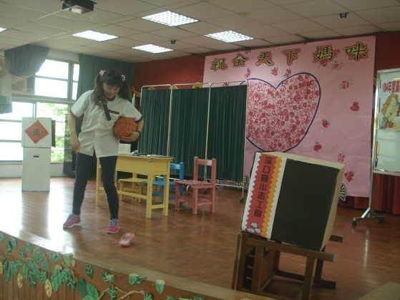 | 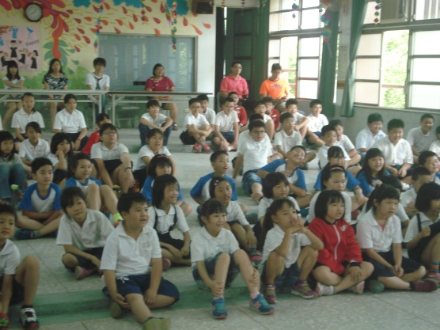
說明：戲劇表演 | 說明：師生專注欣賞
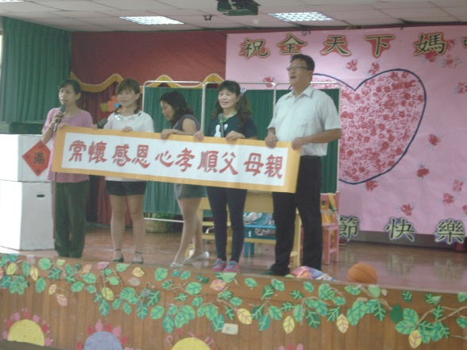 | 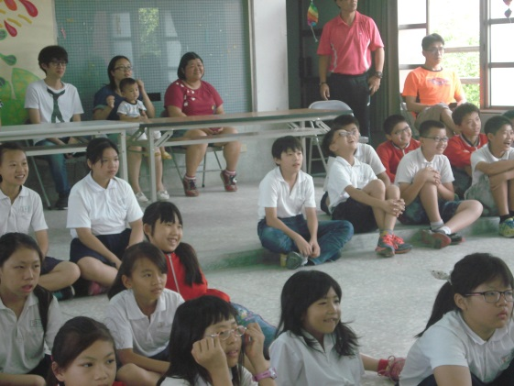
說明：常懷感恩心孝順父母親 | 說明：邀請家長一同欣賞
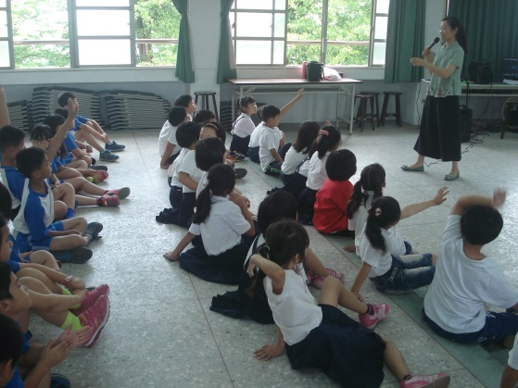 | 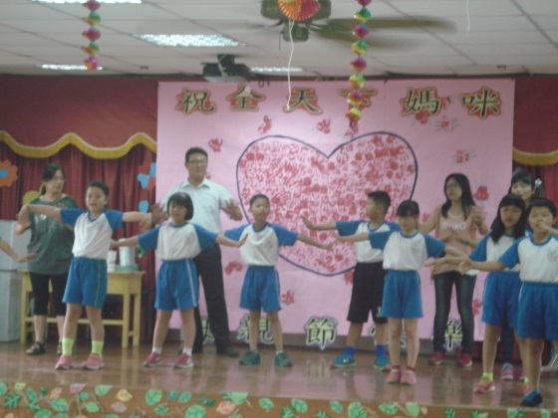
說明：有獎徵答 | 說明：手語表演

品格教育—禪修課程教學活動
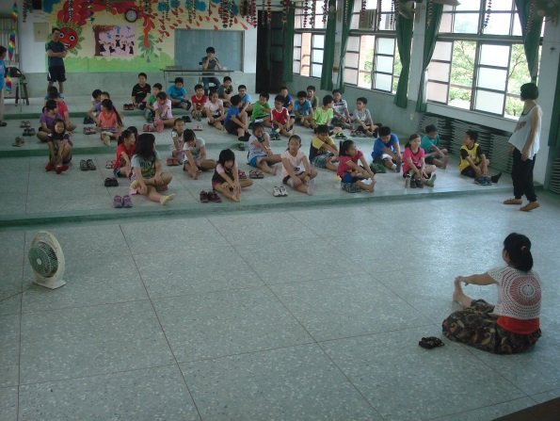 | 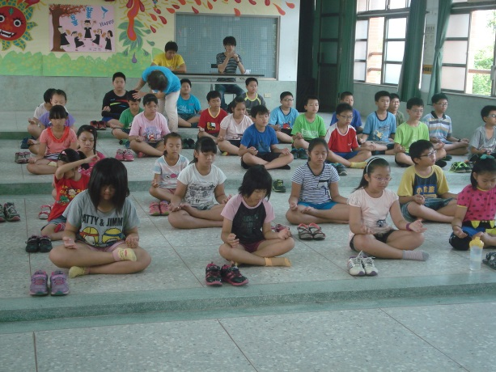
說明：禪坐前先暖身 | 說明：眼藥閉--身體放輕鬆
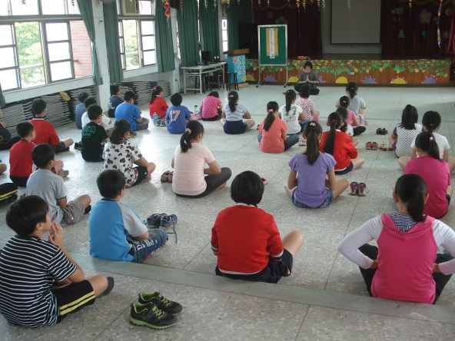 | 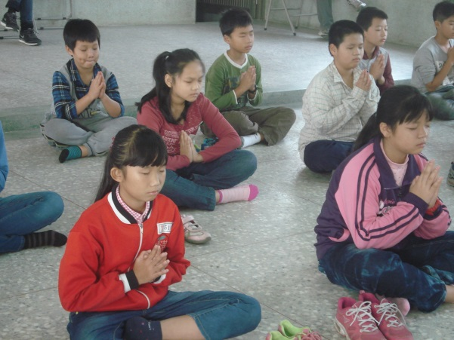
說明：打禪坐—可以提升專注力 | 說明：專注的學生
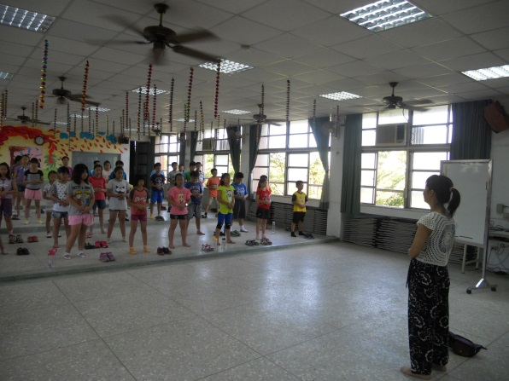 | 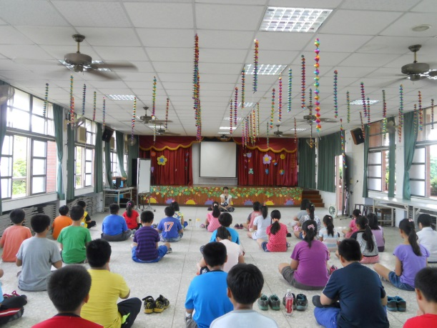
說明：腹式呼吸法 | 說明：禪修的專注

辦理法治教育及生命教育活動
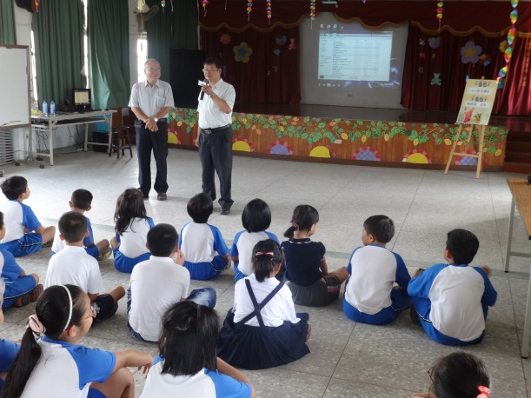 | 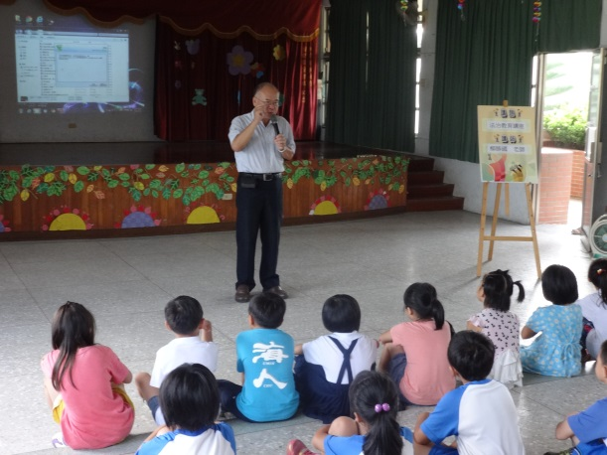
說明：法治教育—校長介紹講師 | 說明：講師—華南商職柳勝國主任
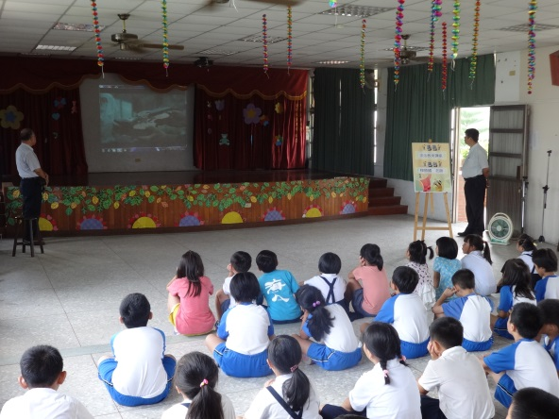 | 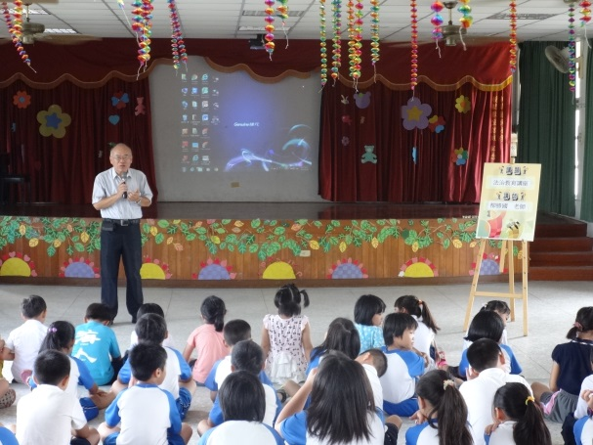
說明：影片觀賞 | 說明：講師精闢的演講
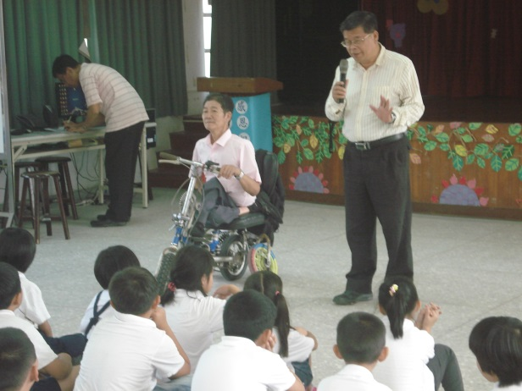 | 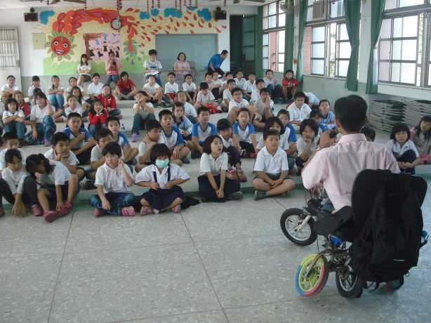
說明：生命教育講座—劉大潭教授 | 說明：專注的學生

辦理友善校園週及新生迎新活動
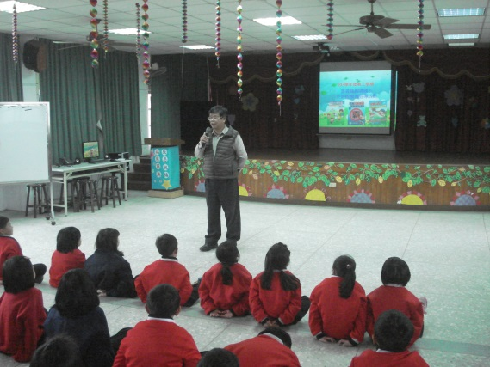 | 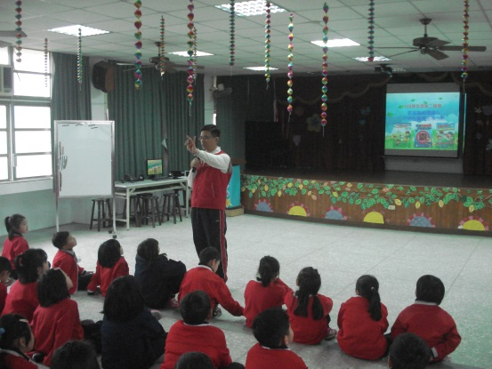
說明：友善校園週校長勉勵 | 說明：教導主任推動三好運動
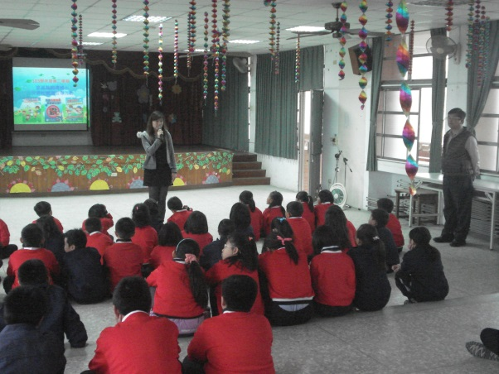 | 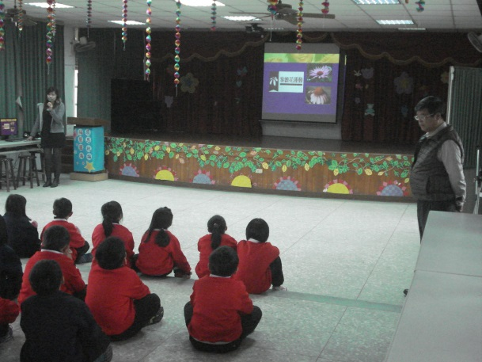
說明：訓導組長宣導友善校園週 | 說明：推動紫錐花運動
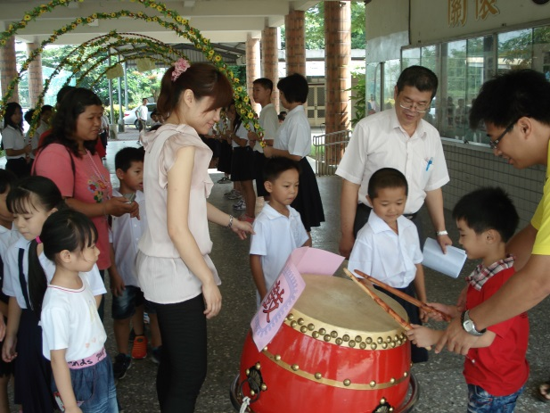 | 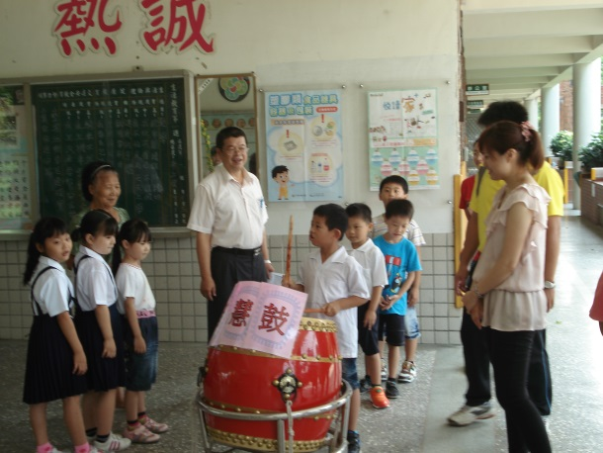
說明：新生迎新活動 | 說明：新生敲智慧鼓

每月辦理全校性慶生會活動
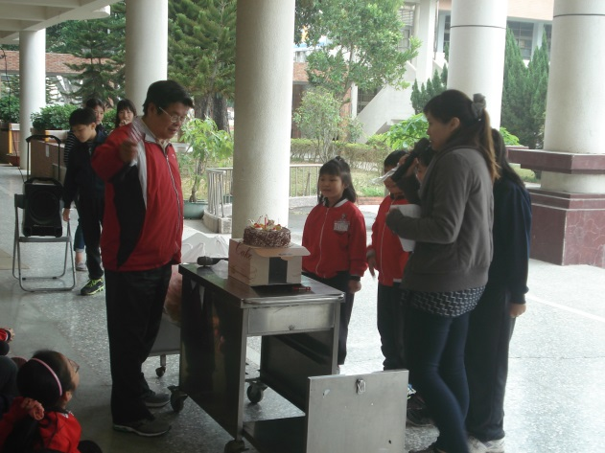 | 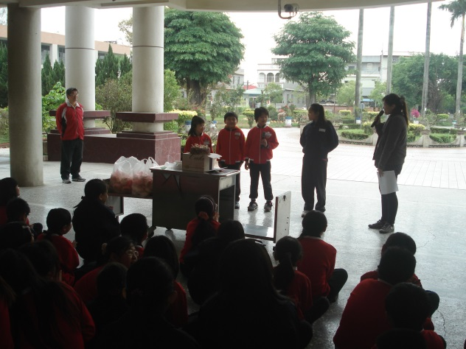
說明：每月辦理慶生會活動 | 說明：唱生日快樂歌
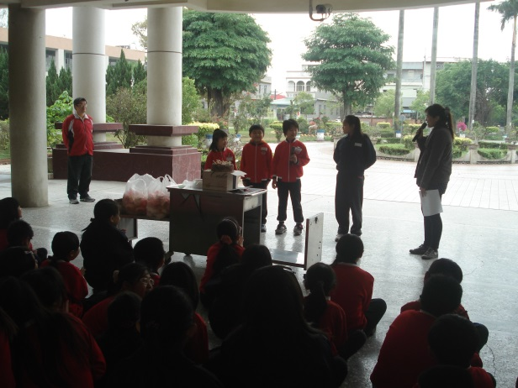 | 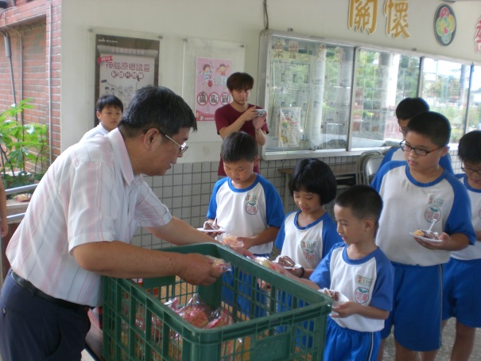
說明：說出生日願望 | 說明：每位學生發送小蛋糕
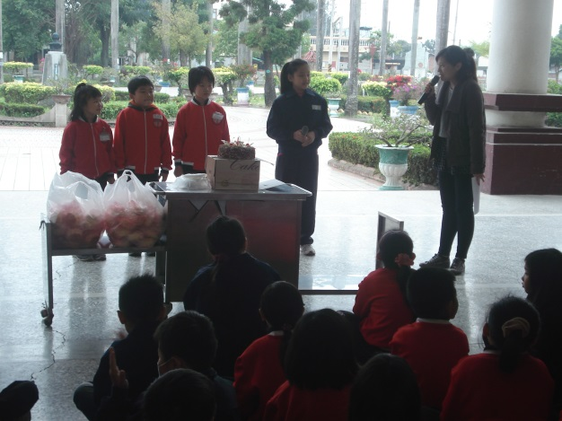 | 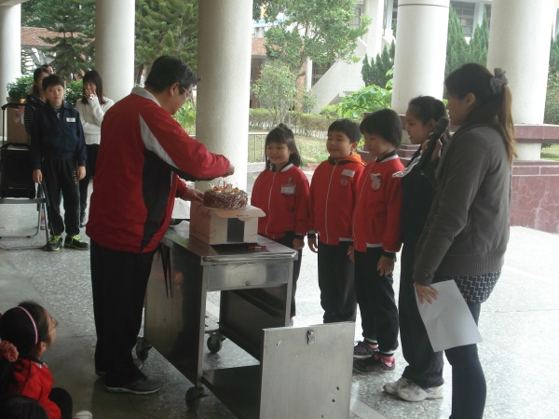
說明：壽星許願 | 說明：由校長切蛋糕發給壽星

學生朝會--班級才藝表演活動
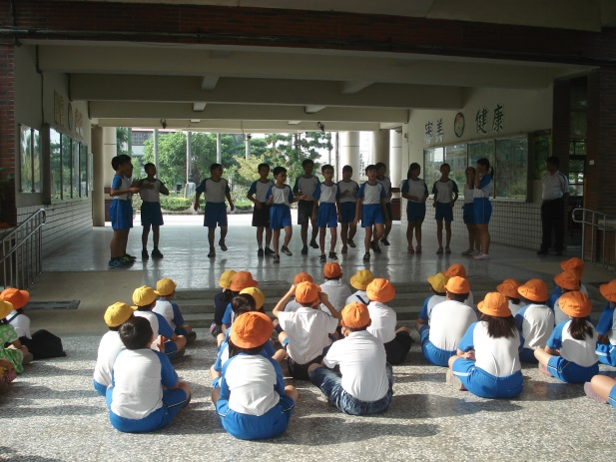 | 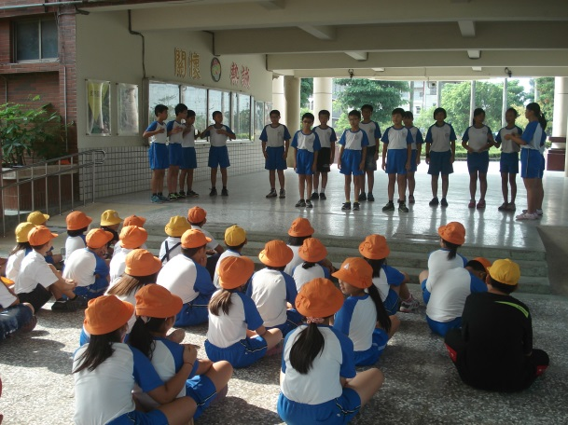
說明：六年級表演 | 說明：六年級表演
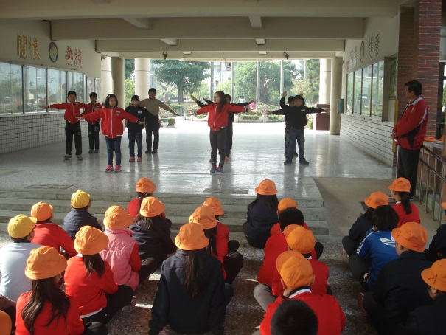 | 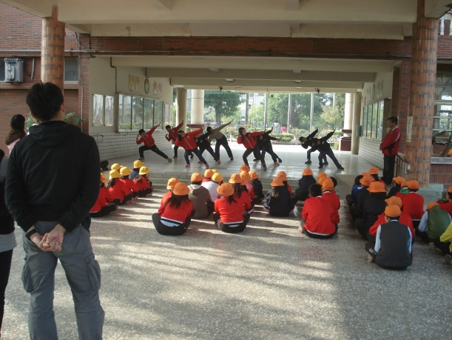
說明：三年級舞蹈表演 | 說明：三年級舞蹈表演
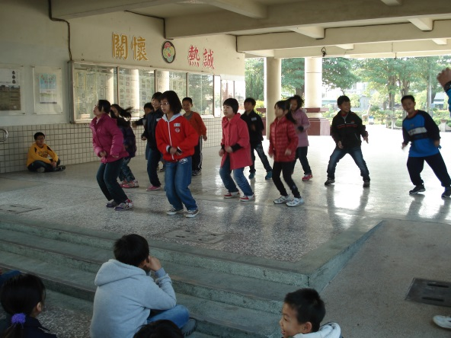 | 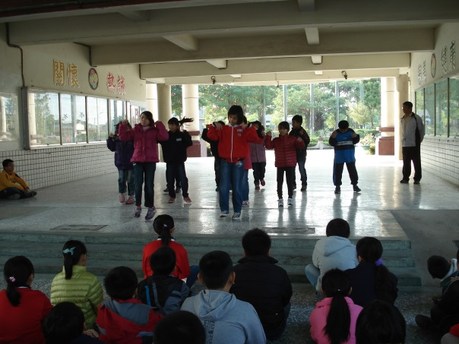
說明：五年級才藝表演 | 說明：五年級才藝表演

科博館、行動美術館及立體電影到校服務活動
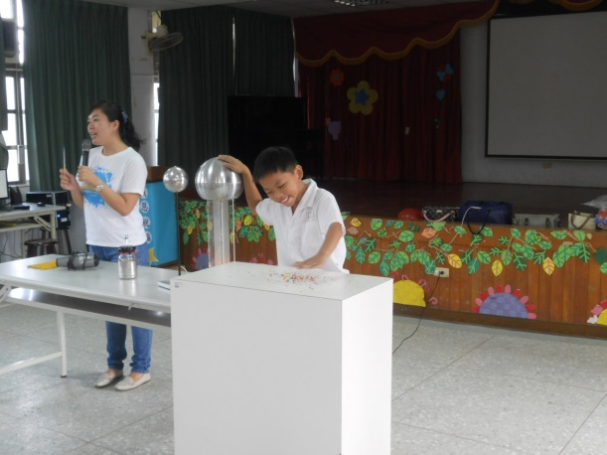 | 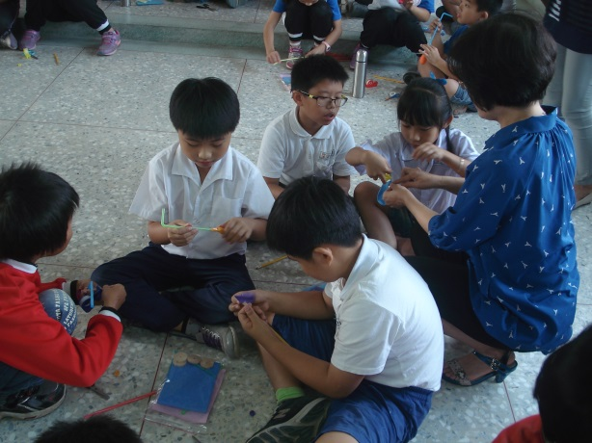
說明：科博館到校--學生體驗靜電 | 說明：空氣車製作
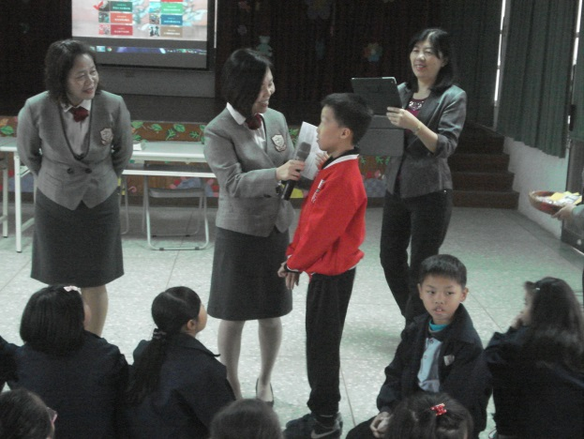 | 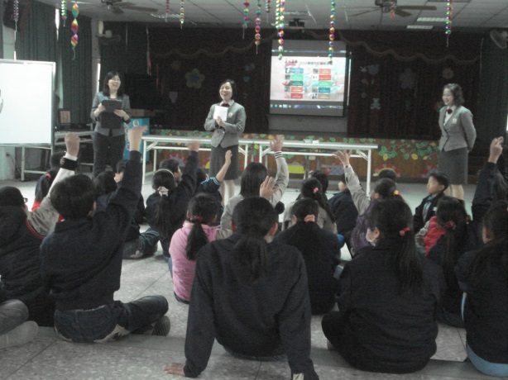
說明：行動美術館--學生心得分享 | 說明：有獎徵答
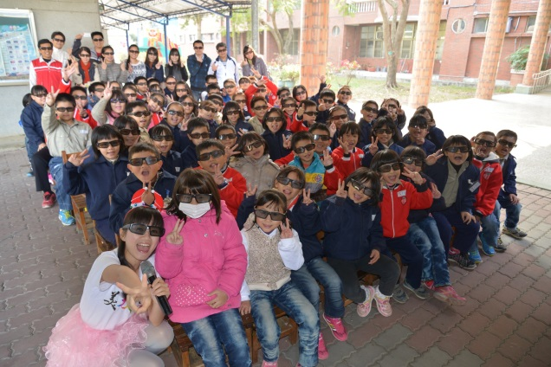 | 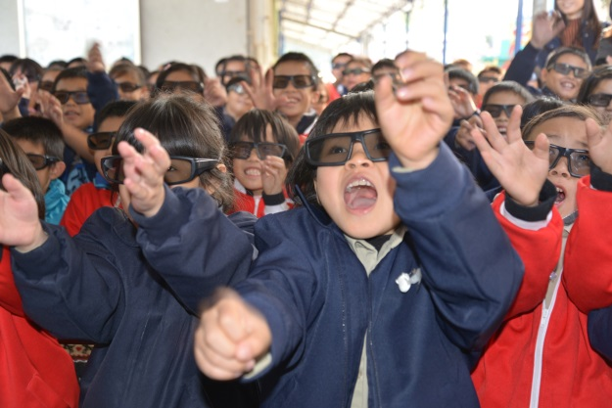
說明：3D電影院--全體合影 | 說明：好想抓喔！

